Перед началом лабы интересный факт:
Попросил нейронку нагенерить скриншотов к отчёту, предоставив ей текст заданий, во, что выдала:
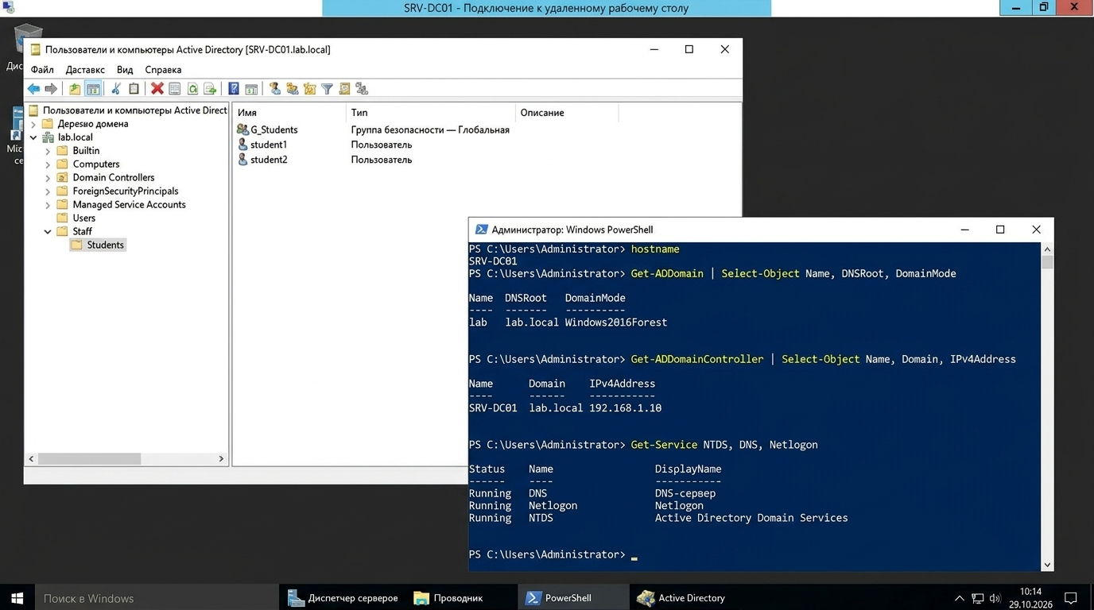
_____________________________________________________________________________________
Цель работы: Изучить принципы администрирования серверных операционных систем семейства Windows: развёртывание контроллера домена Active Directory (AD DS) и службы DNS, управление организационными подразделениями (OU), пользователями и группами безопасности, настройка сетевого доступа к файловым ресурсам (SMB и NTFS), централизованное управление конфигурацией с помощью групповых политик (GPO), а также мониторинг журнала событий безопасности, служб и процессов с использованием графической оснастки и командлетов PowerShell.
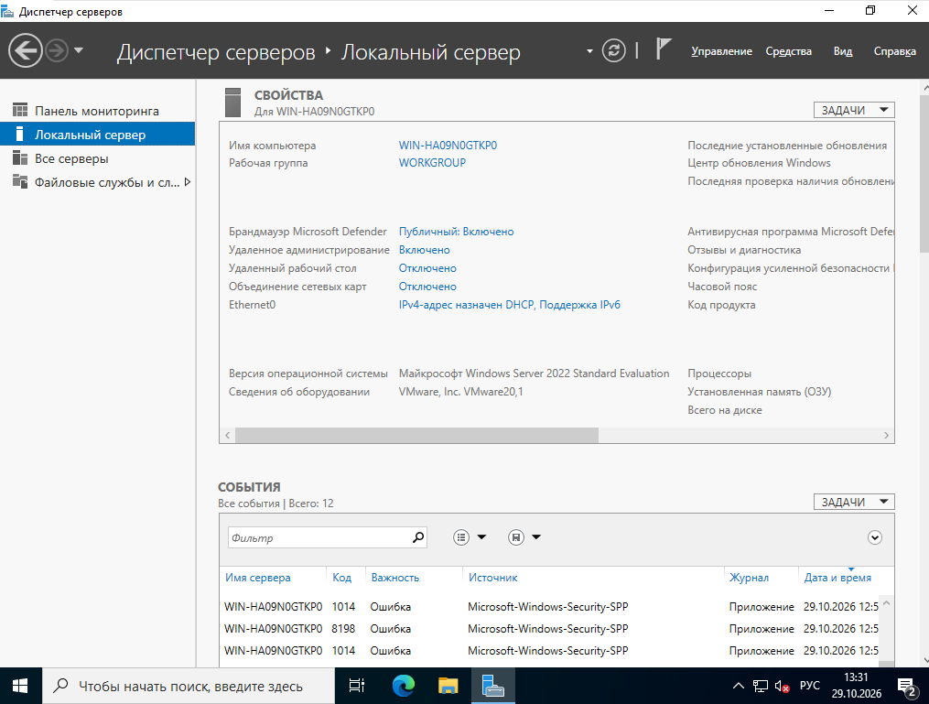
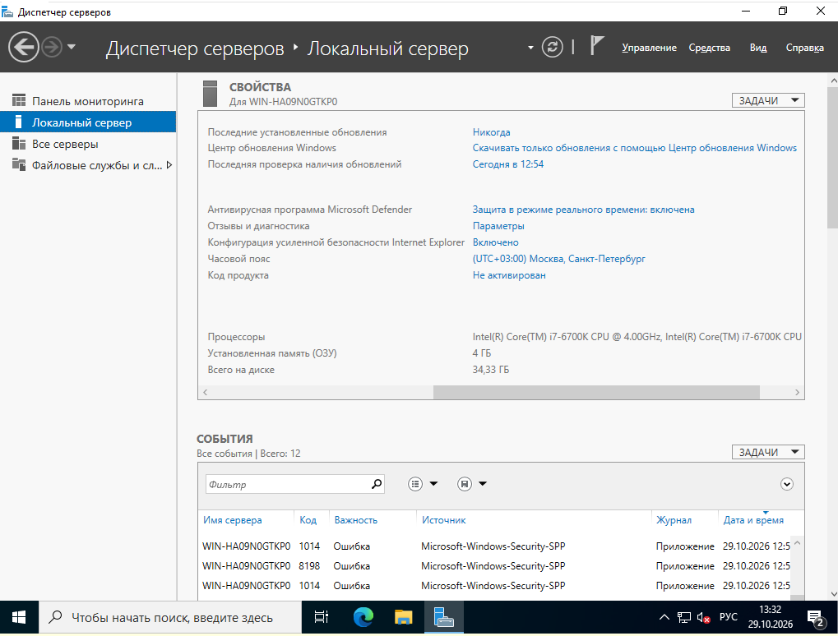
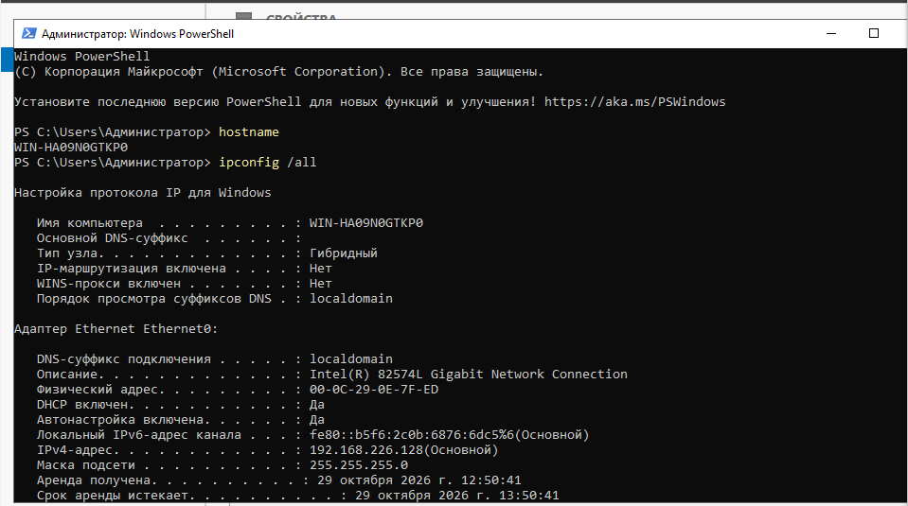
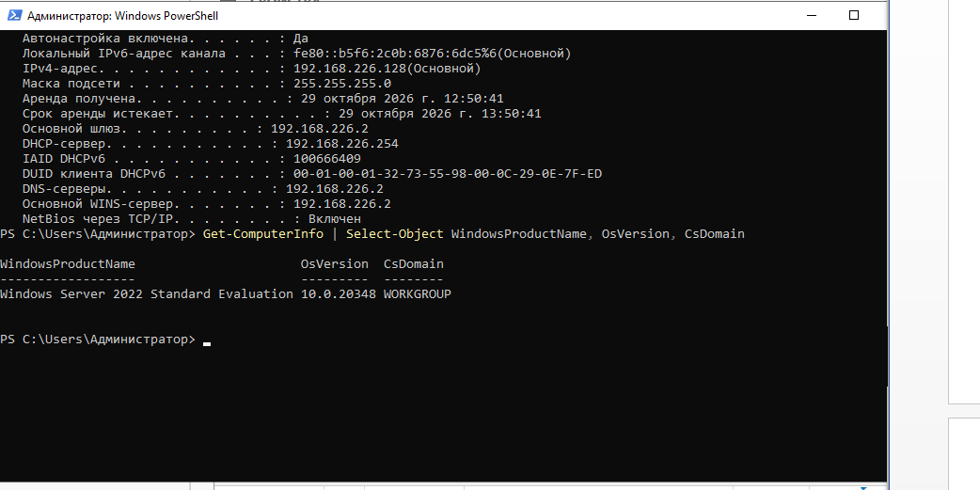
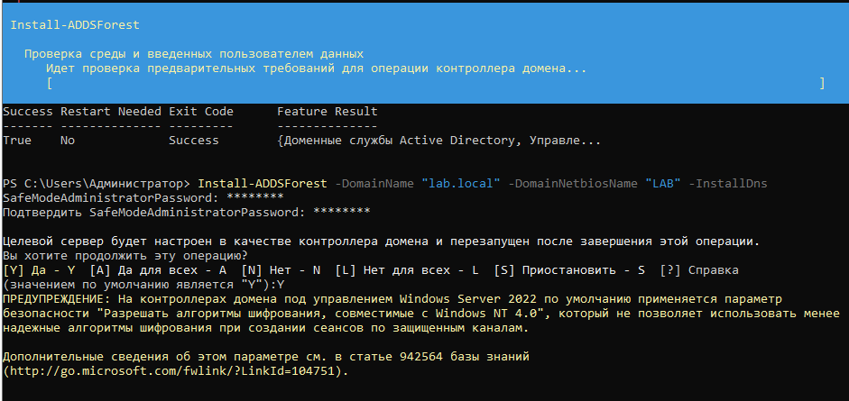
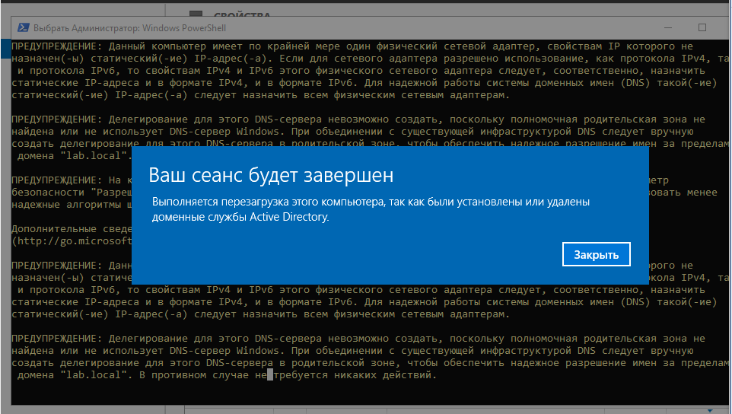
1.
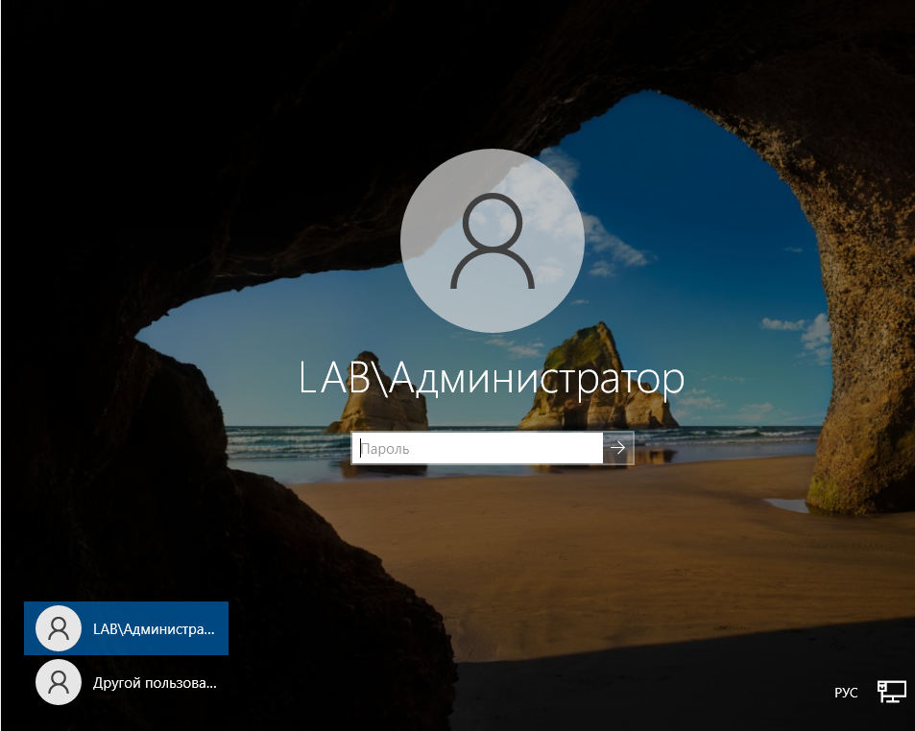
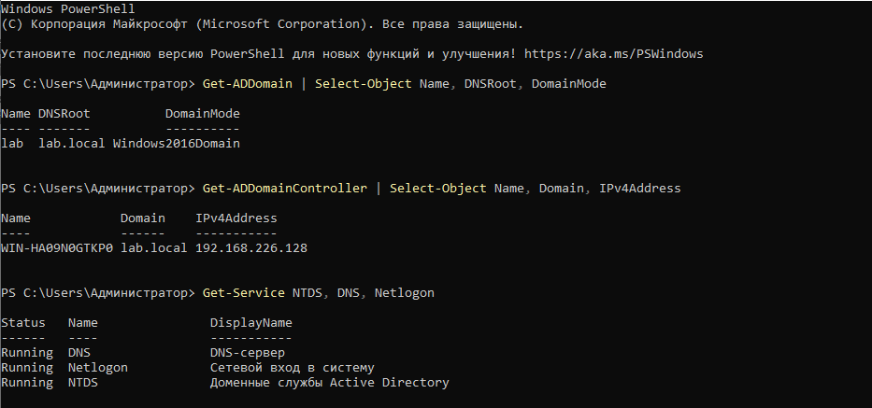
Я выполнил команду Rename-Computer -NewName "SRV-DC01" -Restart в конце первого задания, бо не заметил что в задании подготовки был ещё 4 пункт.
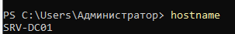
Служба Active Directory неразрывно связана с DNS: клиенты и серверы ищут контроллеры домена, глобальные каталоги и службы аутентификации с помощью специальных служебных записей, которые хранятся на DNS-сервере. Без DNS компьютеры не смогут найти контроллер домена в сети. Контроллер домена сам является авторитетным DNS-сервером для зоны lab.local.
Чтобы сам контроллер домена мог корректно разрешать доменные имена своего леса, регистрировать собственные SRV-записи и реплицировать данные AD, он должен обращаться к своей локальной службе DNS. Если указать внешний публичный DNS (например, 8.8.8.8), сервер не найдёт зону lab.local, и работа AD нарушится.
2.
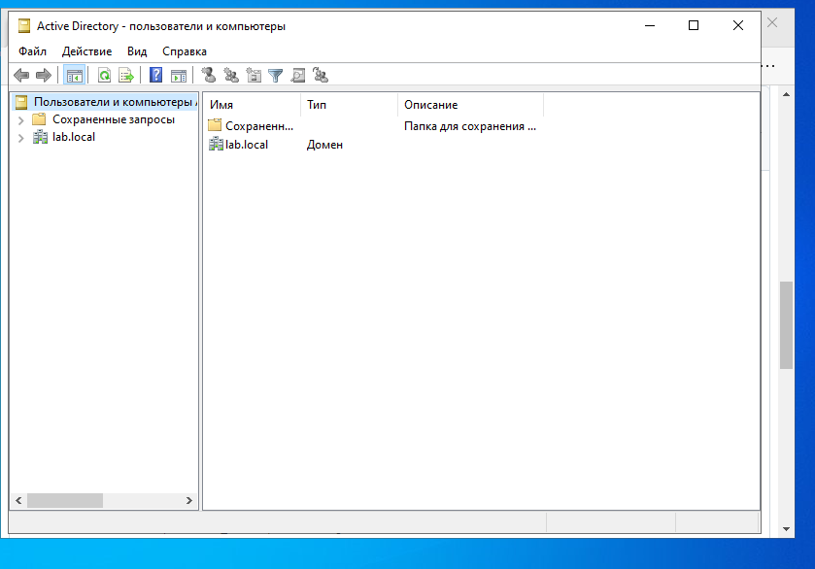
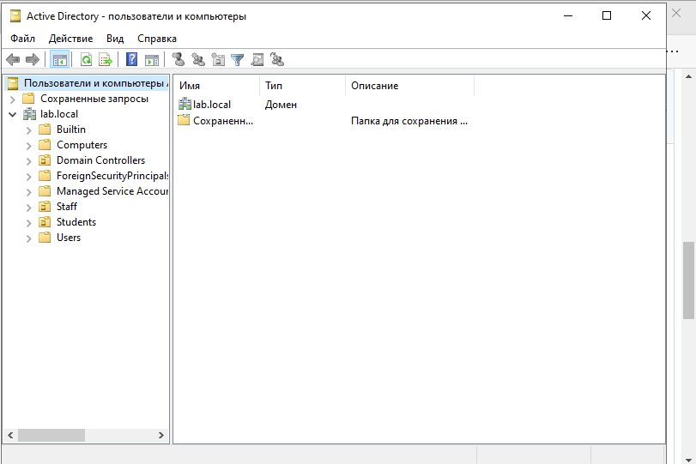
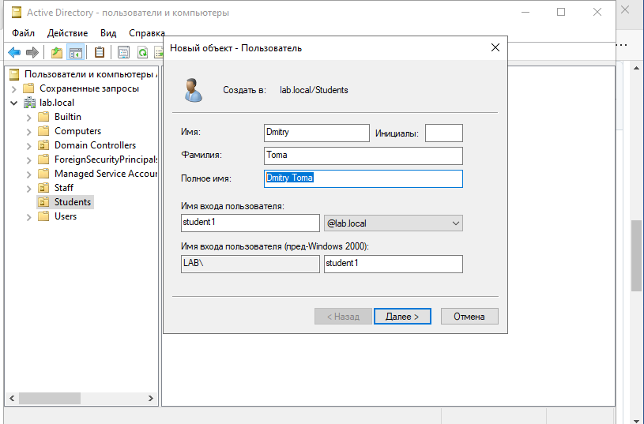
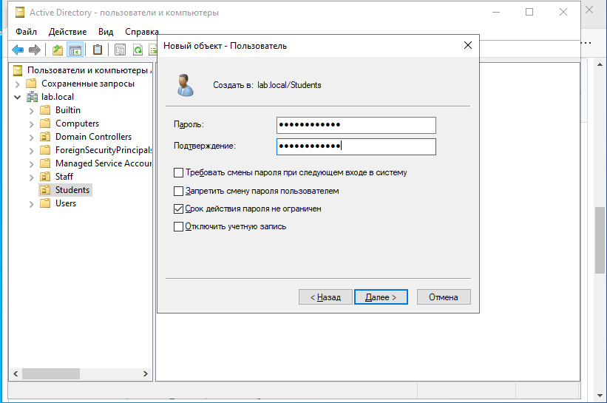
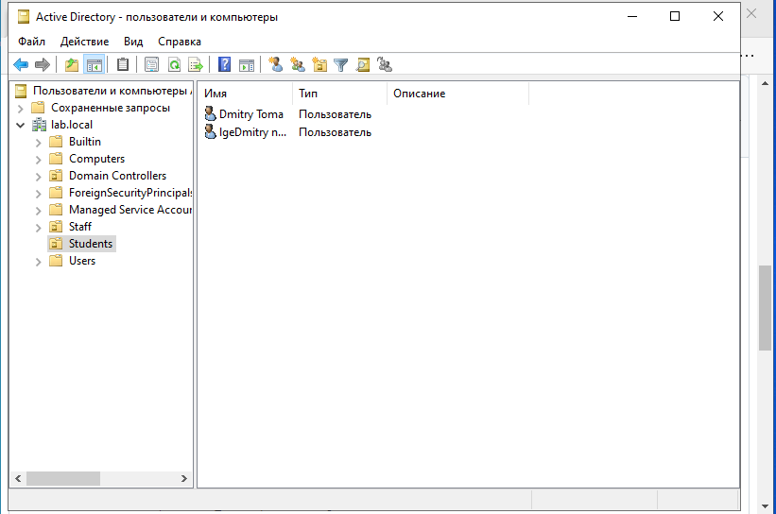
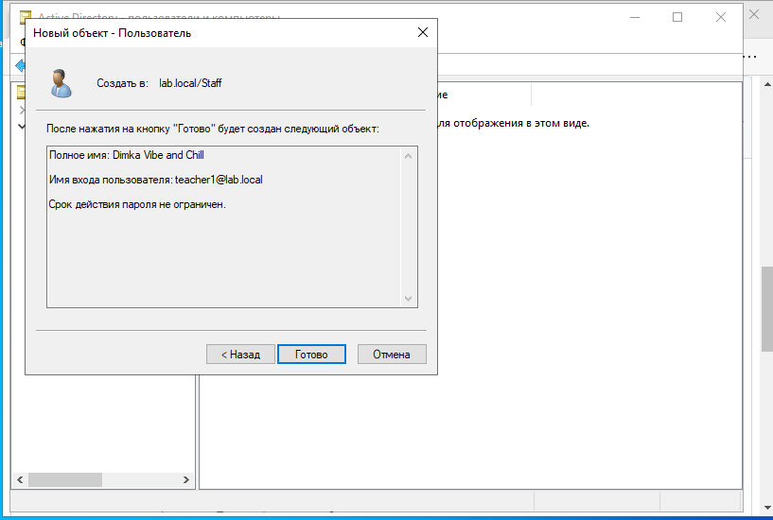
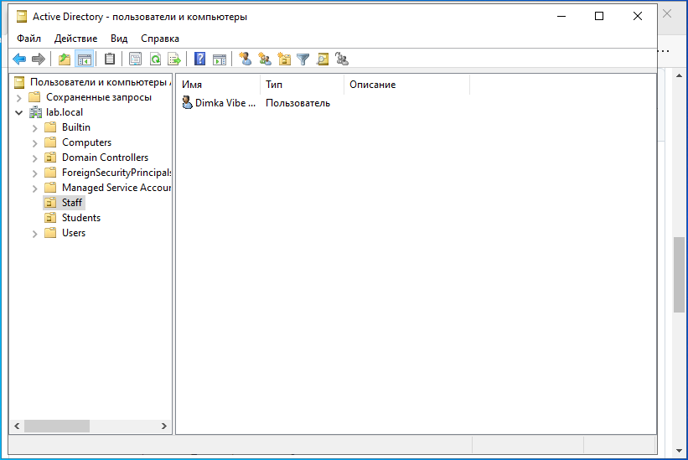
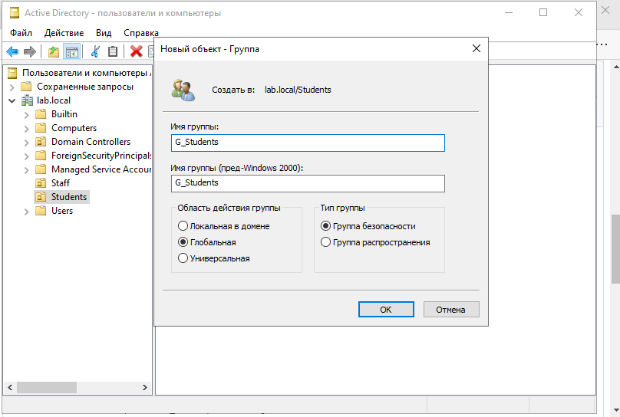
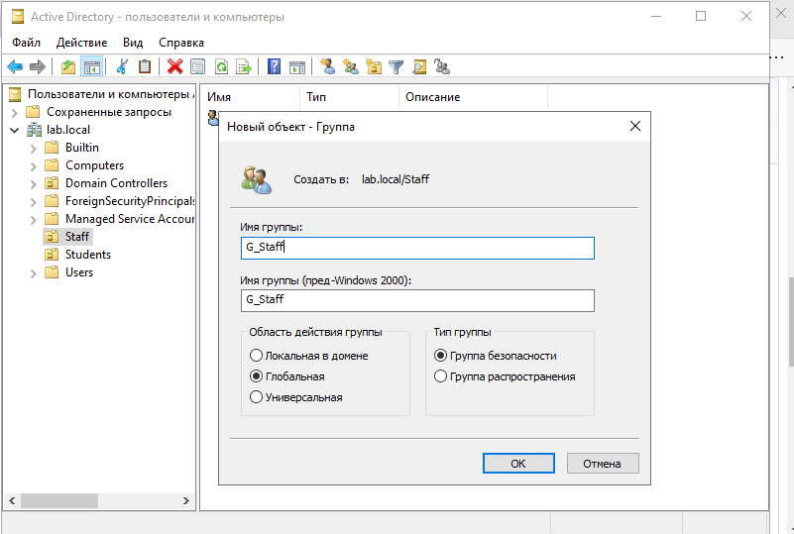
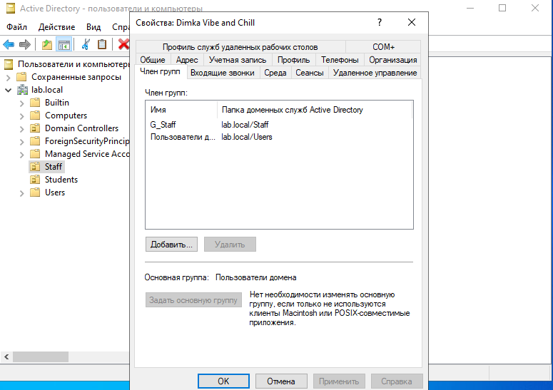
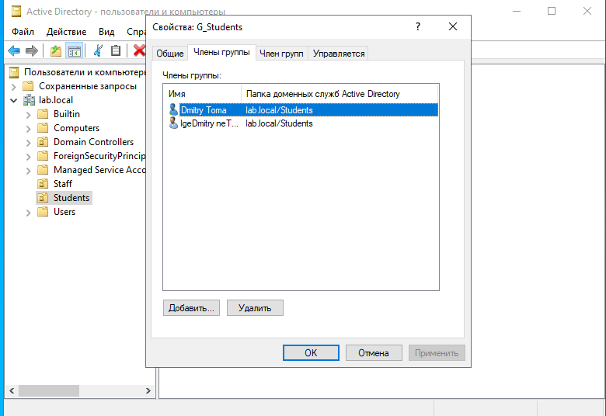
Создание второго студента и добавления в группы через повершел не делал, потому что долго, чота задание не на 12 обещанных минут >:( сделаю тока проверку
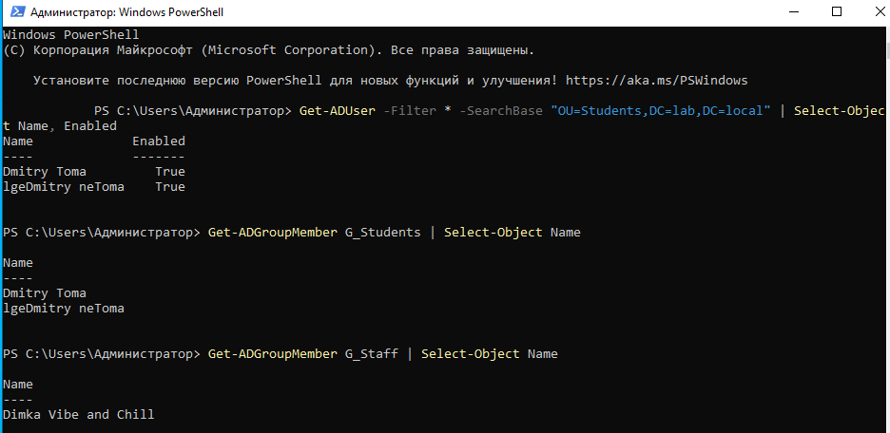
Назначение прав группам значительно упрощает администрирование и снижает риск ошибок безопасности. Если в компании 100 студентов и 20 общих папок, то при приёме нового студента достаточно добавить его в одну группу G_Students, и он автоматически получит доступ ко всем нужным ресурсам. При увольнении или переводе человека достаточно исключить его из группы, вместо того чтобы вручную искать и редактировать списки управления доступом (ACL) на десятках папок и серверов.
3.
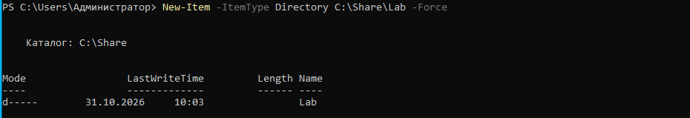
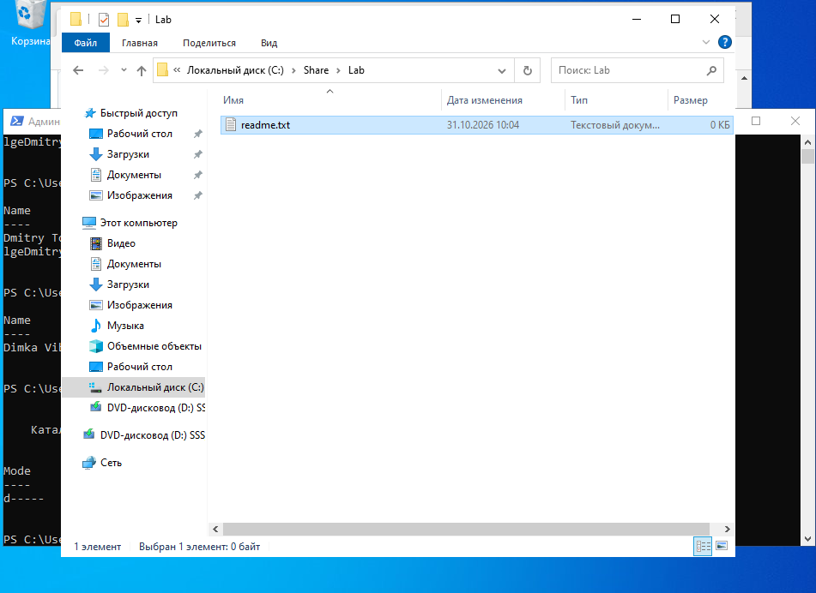
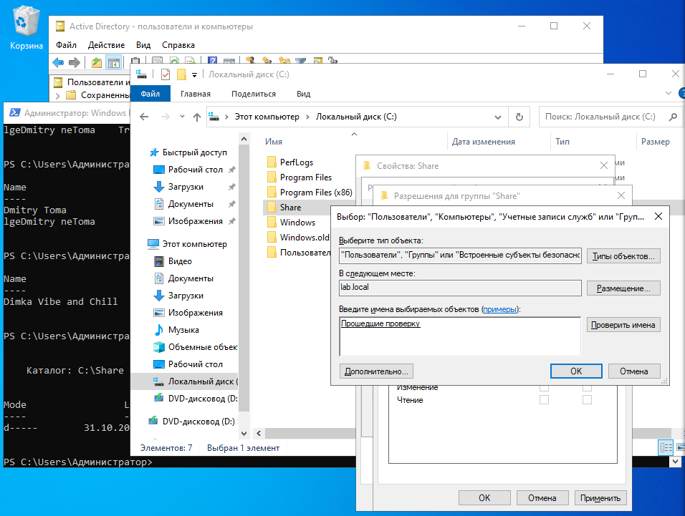
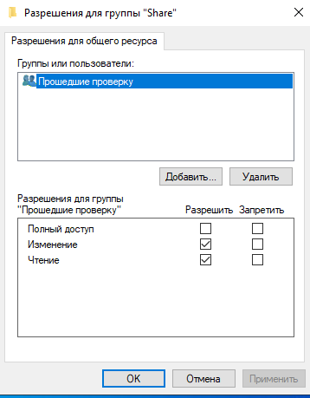
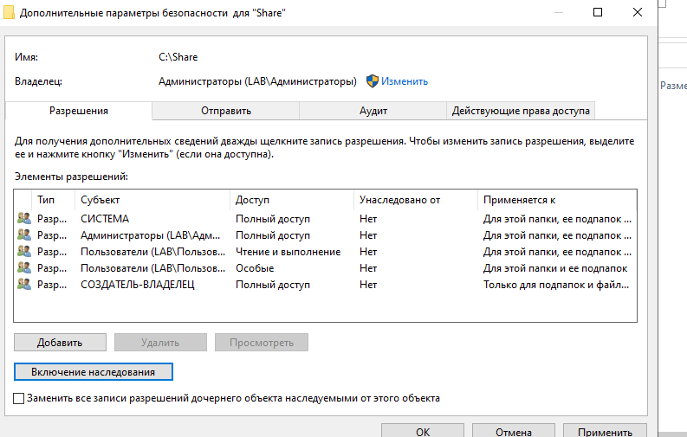
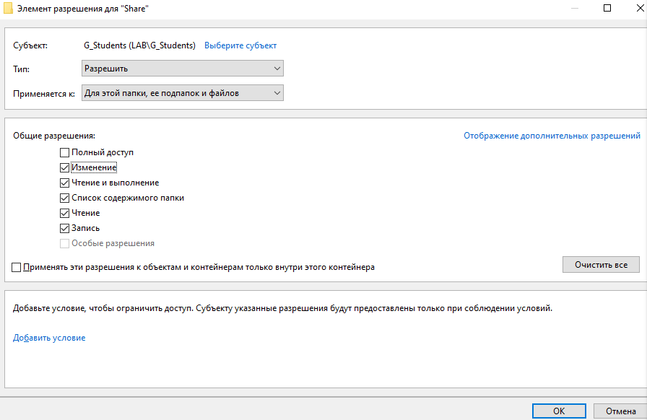
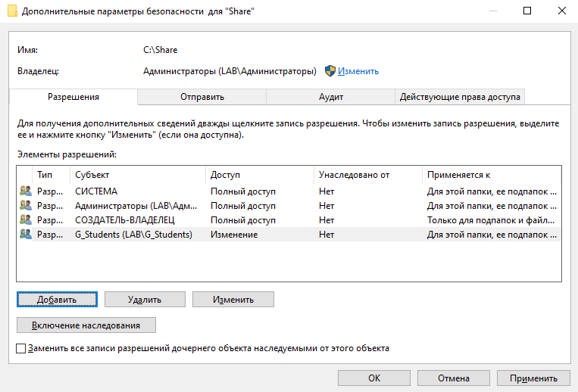
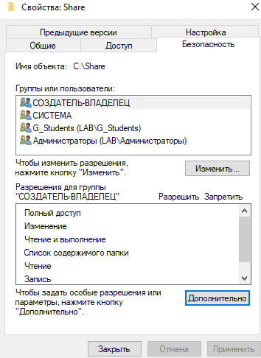
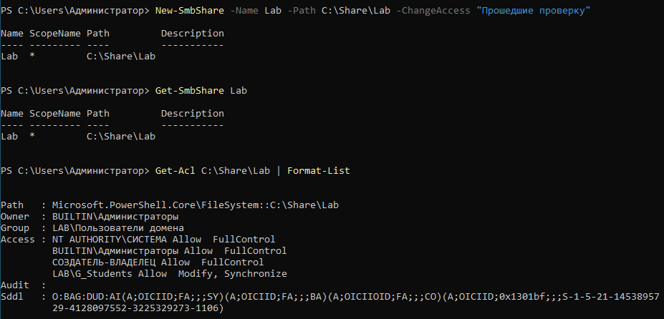
При доступе к папке по сети он получит только право «Чтение» (он сможет открывать и читать файлы, но не сможет их изменять, создавать или удалять). Это происходит потому, что при сетевом доступе разрешения общего ресурса и разрешения файловой системы комбинируются по правилу наиболее строгого ограничения (выбирается пересечение прав / самое жёсткое правило из двух).

4.
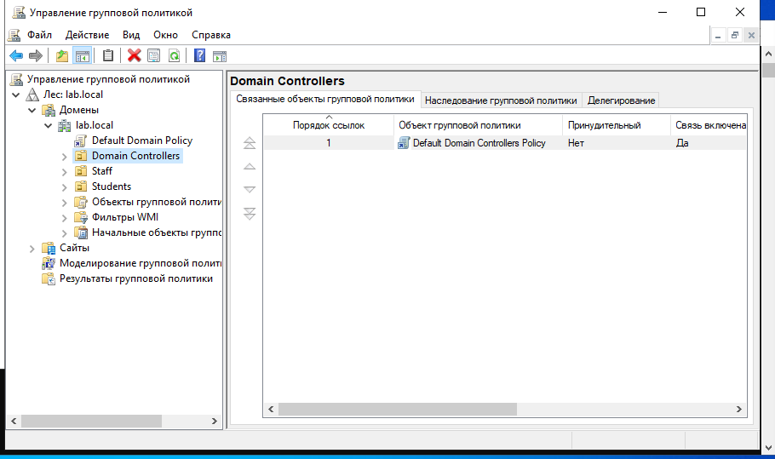
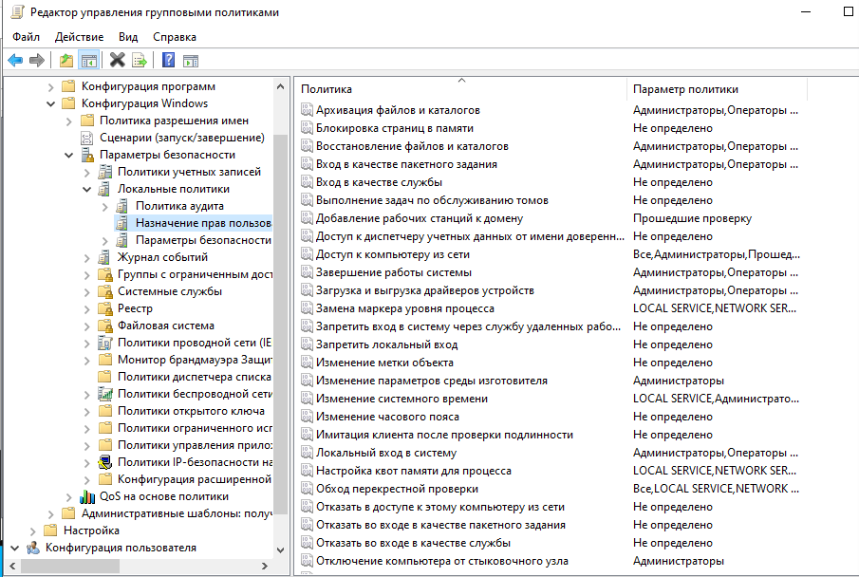
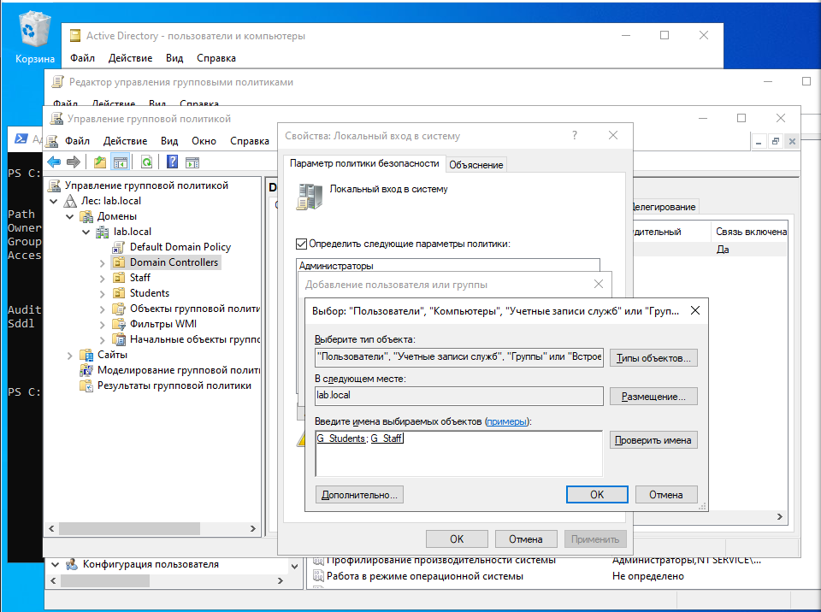
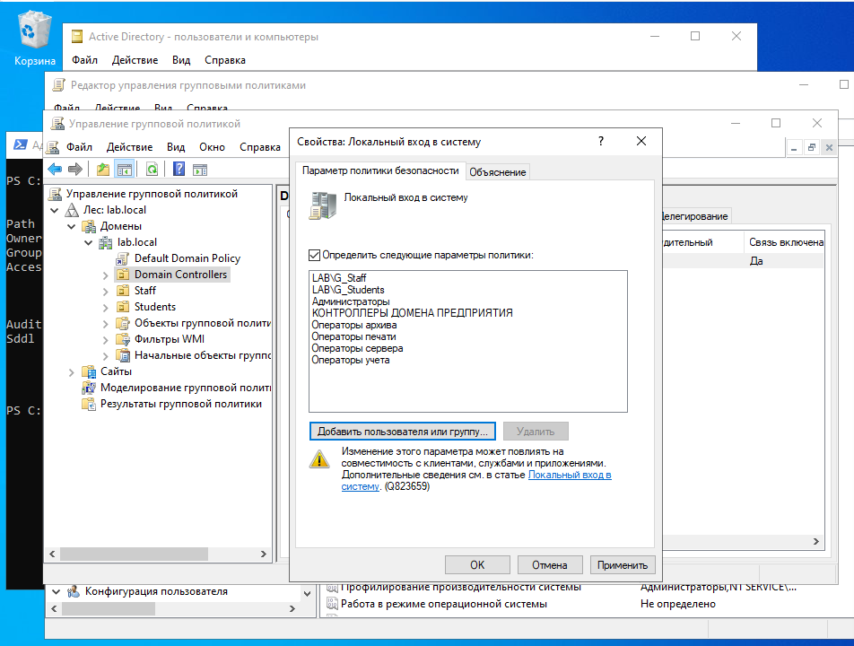
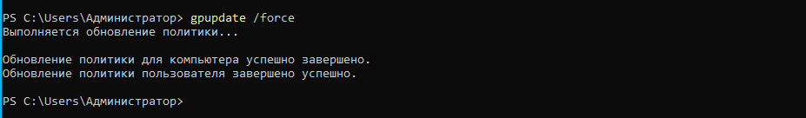
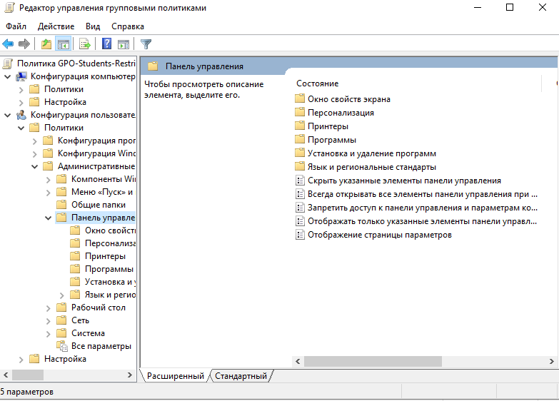
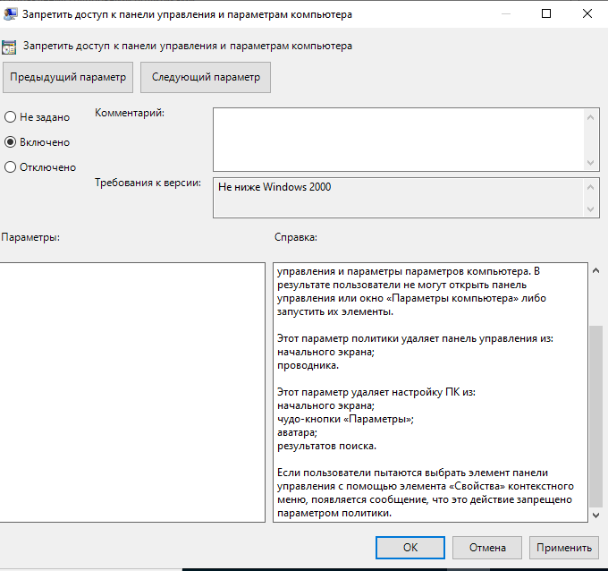
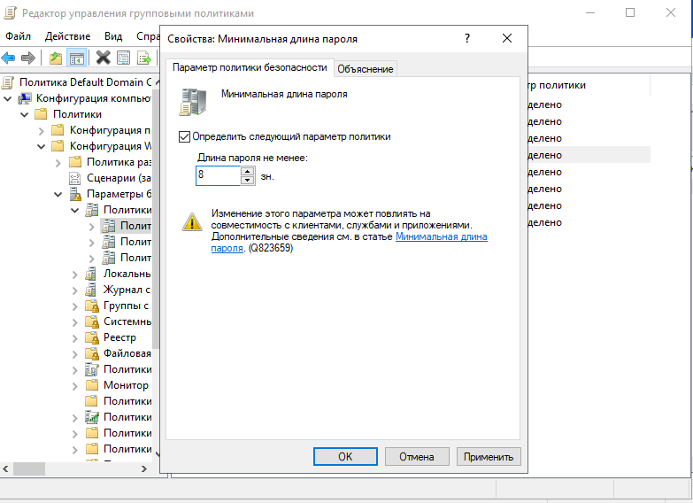
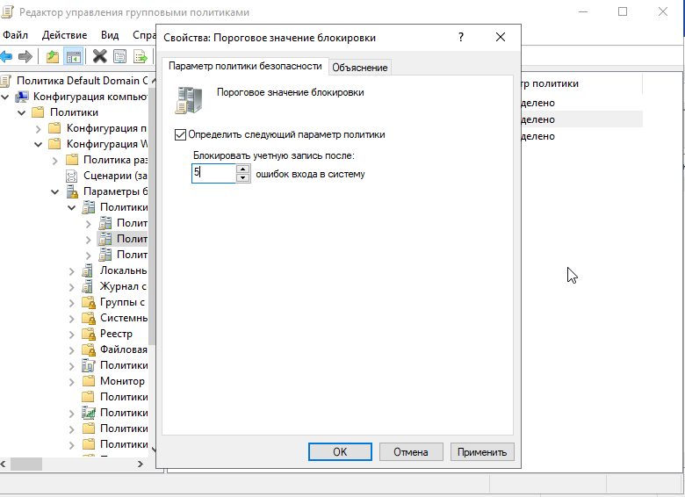
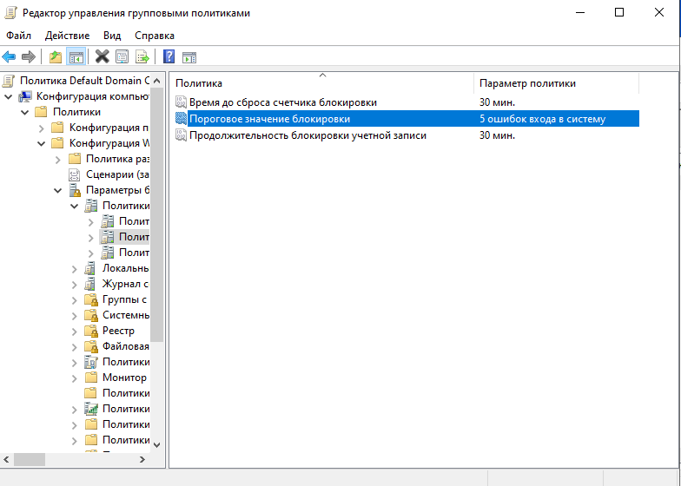
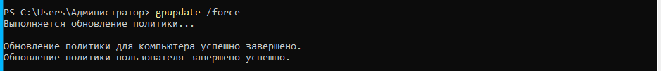
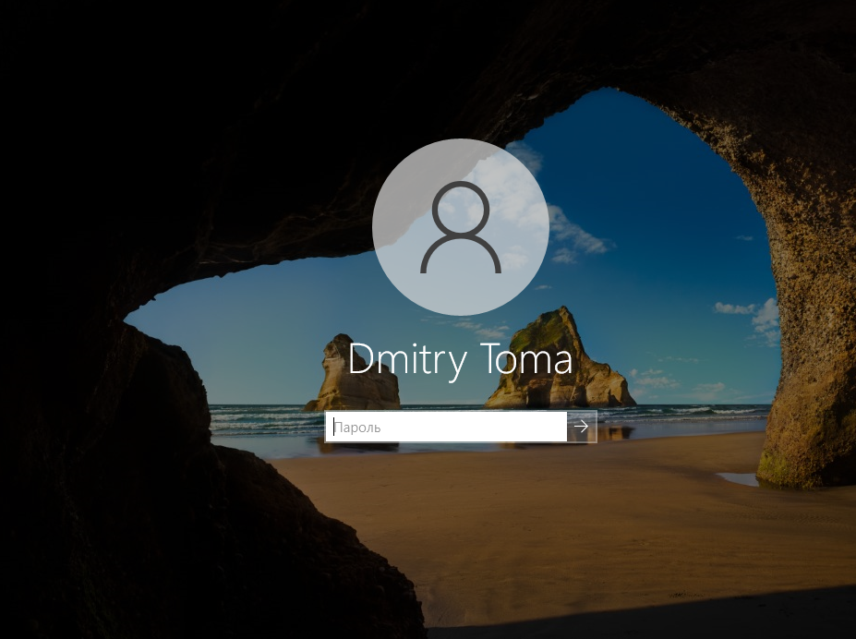
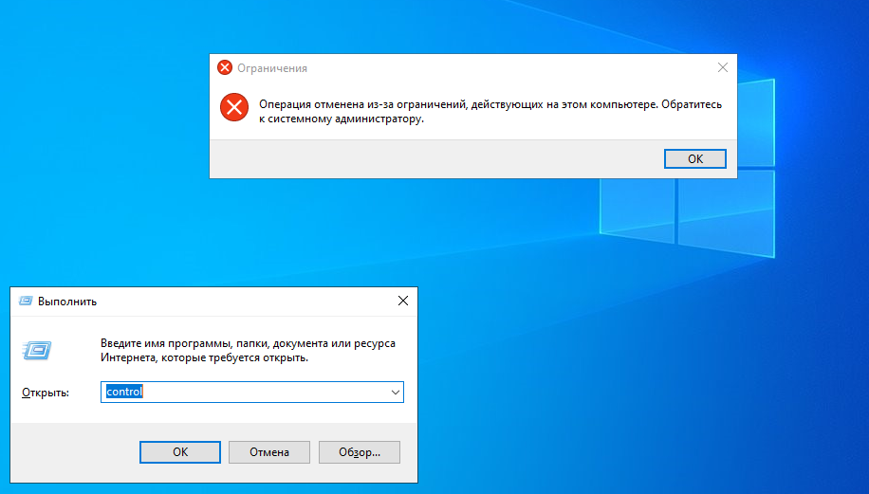
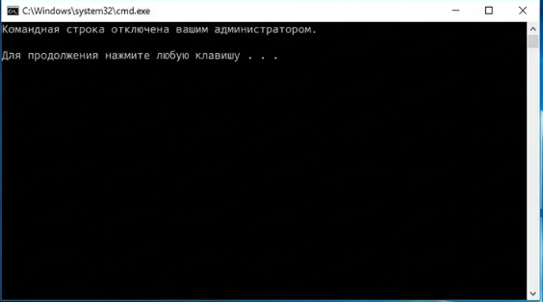
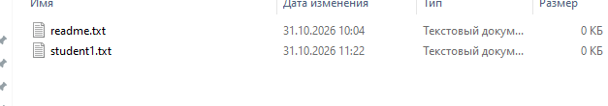
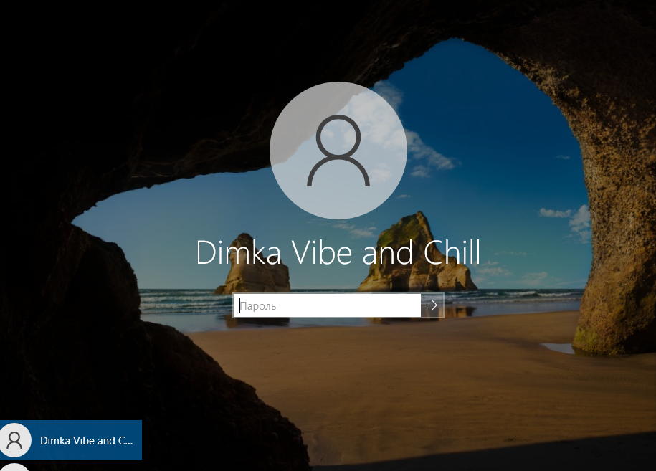
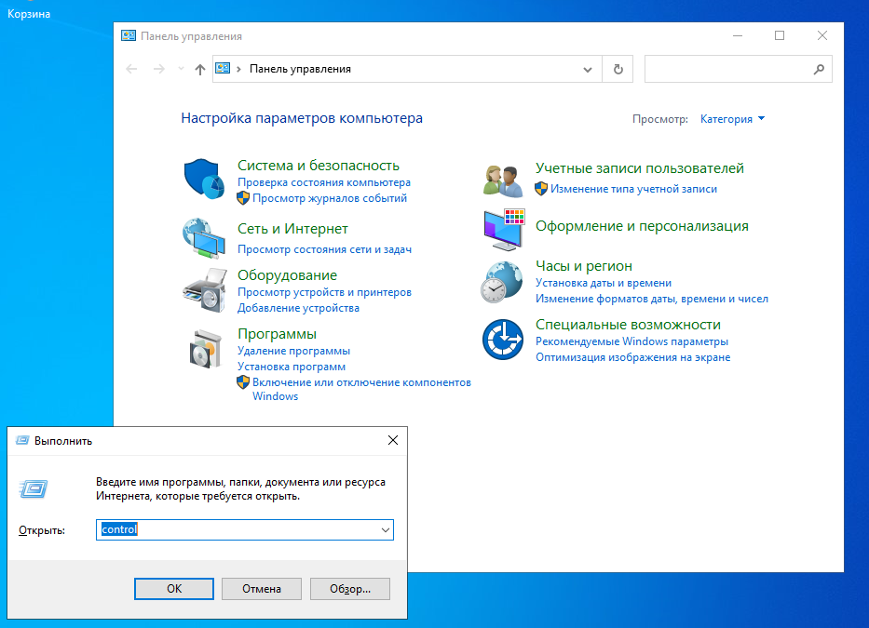
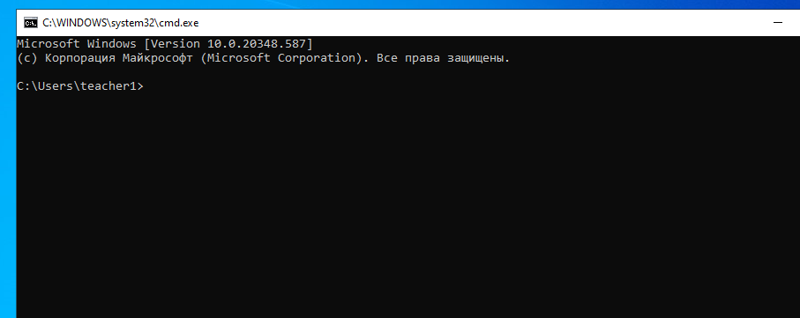
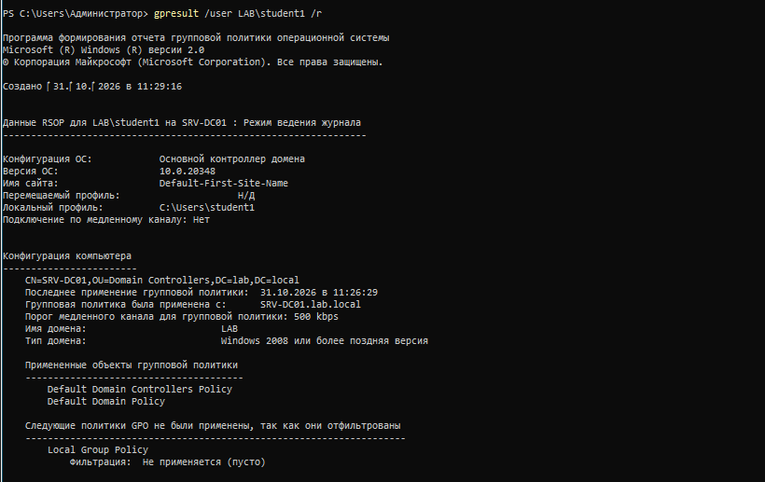
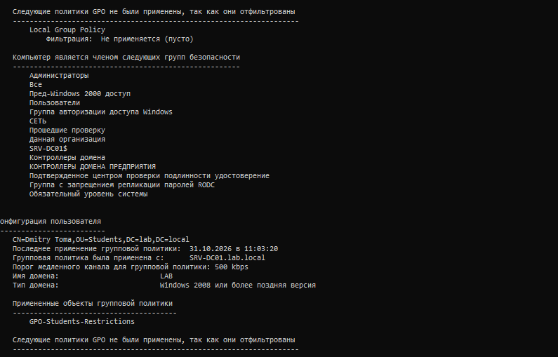
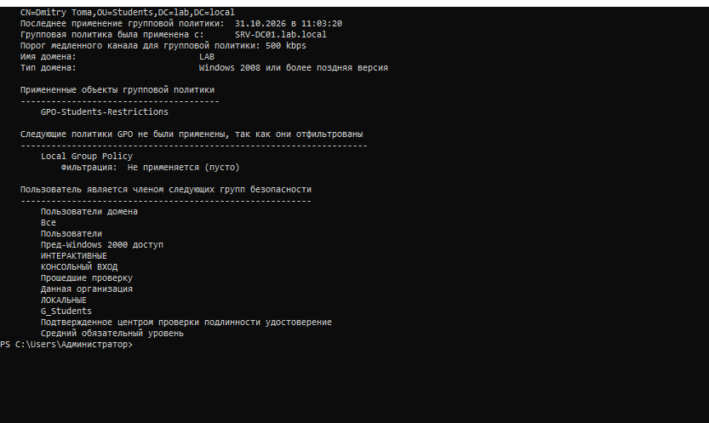
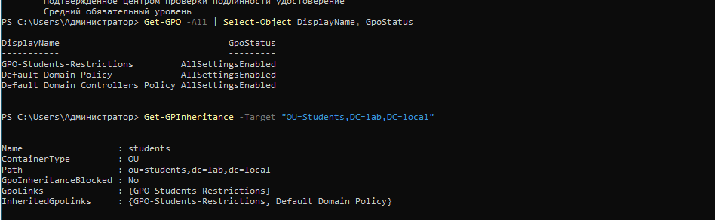
Групповая политика действует только на те объекты, которые находятся внутри связанного с ней подразделения. В нашем сценарии в подразделении OU=Students лежат только учетные записи пользователей (student1, student2), а учетная запись самого сервера SRV-DC01 находится в подразделении OU=Domain Controllers. Поэтому из политики GPO-Students-Restrictions, привязанной к OU=Students, срабатывают только настройки из раздела «Конфигурация пользователя». Если бы мы настроили в этой политике раздел «Конфигурация компьютера», они бы не применились к серверу SRV-DC01.

Конфигурация компьютера содержит системные настройки ОС (службы, политики безопасности, паролей, файрвола, автозагрузки компьютера). Она применяется к самому компьютеру во время его загрузки (до входа кого-либо в систему) и действует на всех, кто работает за этим компьютером.
Конфигурация пользователя содержит настройки рабочей среды конкретного человека (ограничения рабочего стола, Панели управления, ярлыки, подключаемые диски). Она применяется в момент входа пользователя в систему независимо от того, за какой компьютер домена он сел.

Групповые политики применяются в строгом порядке иерархии LSDOU (Локальная политика -> Сайт -> Домен -> Подразделение/OU). При конфликте настроек побеждает та политика, которая была применена последней (если только на политике домена принудительно не включён флаг «Принудительно»). Следовательно, настройка из политики OU перезапишет настройку из политики домена.
5.
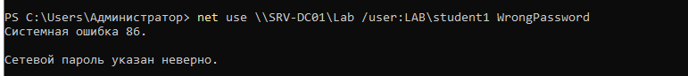
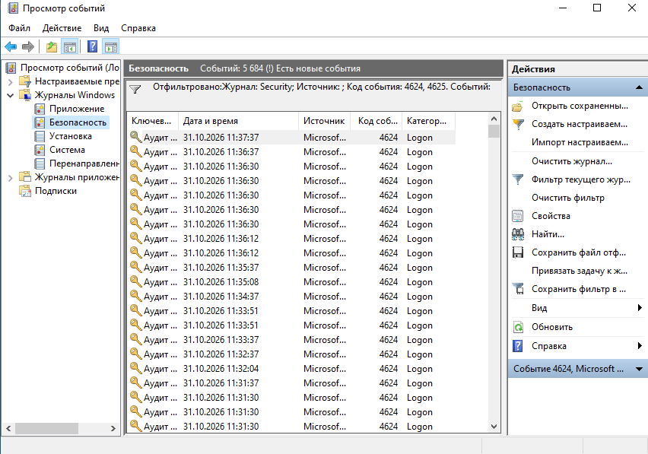
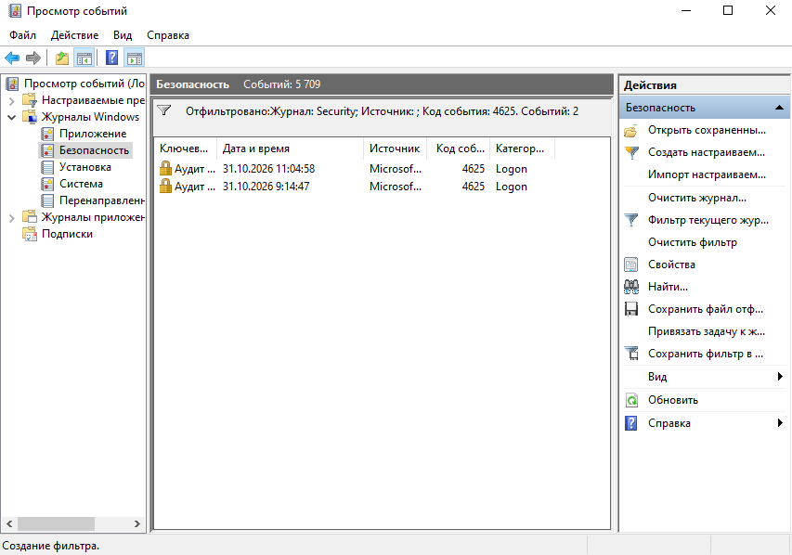
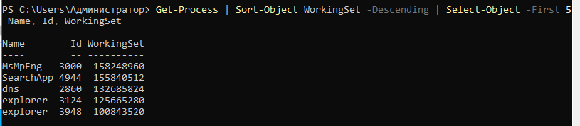
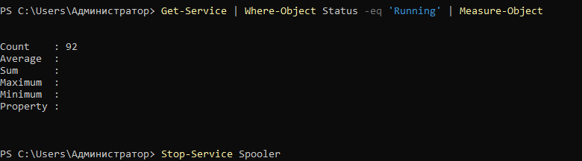
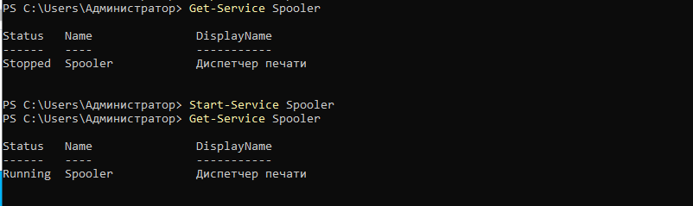
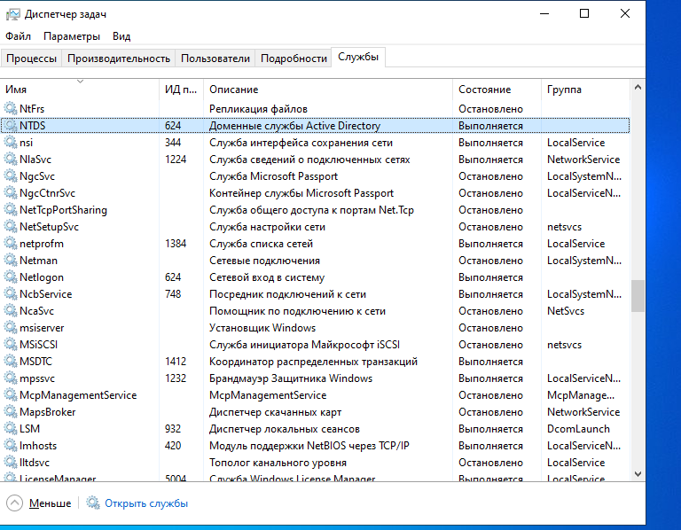
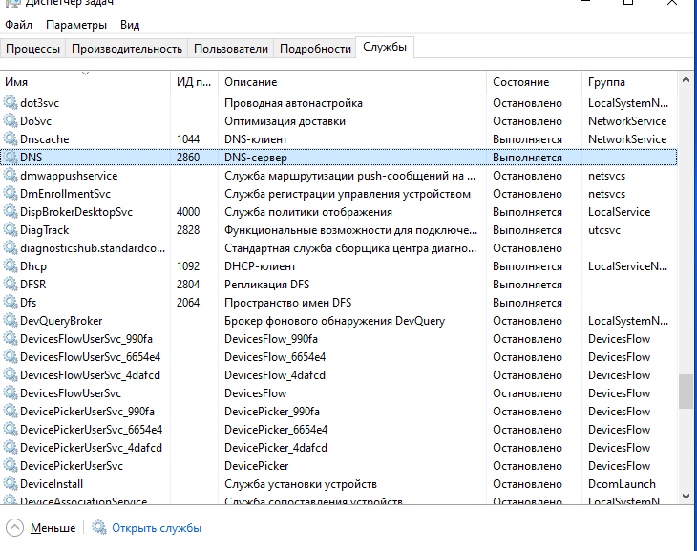
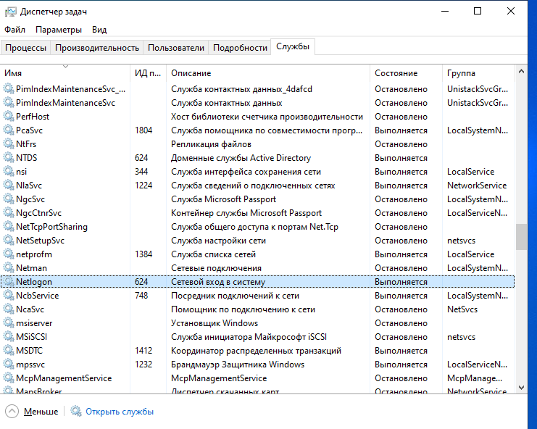
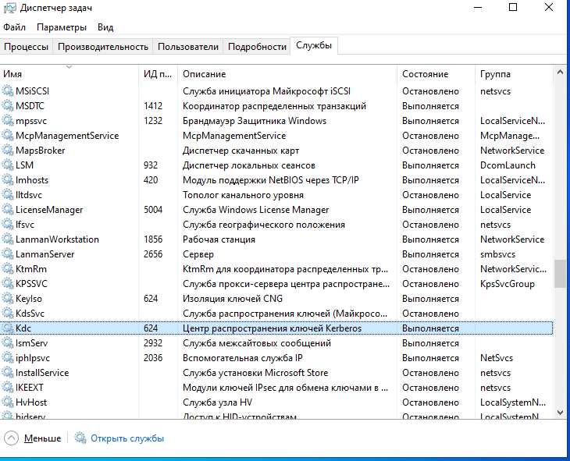
Процесс — это любой запущенный в оперативной памяти экземпляр программы (приложения), которому выделены системные ресурсы (память, потоки процессора) и уникальный идентификатор (PID). Процесс может быть как обычным приложением с окном (например, Проводник или Блокнот), так и фоновым.
Служба (Service) — это специализированный тип фонового процесса, которым управляет Диспетчер управления службами (SCM). Службы обычно не имеют графического интерфейса, могут запускаться автоматически при старте ОС ещё до входа пользователя в систему, работать от имени системных учетных записей (SYSTEM, LocalService, NetworkService) и автоматически перезапускаться при сбоях.
Поле Тип входа (Logon Type) позволяет администратору безопасности понять, каким именно способом пользователь вошёл в систему:
Тип 2 (Interactive) — человек физически сидел за клавиатурой этого компьютера/сервера и вошёл локально.
Тип 3 (Network) — пользователь подключился по сети (например, открыл общую папку SMB \\SRV-DC01\Lab).
Тип 10 (RemoteInteractive) — вход осуществлён через Удалённый рабочий стол (RDP).
Это критически важно для расследования инцидентов и обнаружения атак.
- Домен AD — это логическая группа компьютеров, пользователей и устройств в сети, имеющая единую базу данных каталога и общие политики безопасности. Контроллер домена (DC) — это сервер, на котором хранится копия базы данных AD (ntds.dit); он отвечает за аутентификацию (проверку подлинности) и авторизацию пользователей и компьютеров, репликацию данных каталога и применение групповых политик.
- DNS обеспечивает разрешение имен в IP-адреса и хранит служебные SRV-записи (например, _ldap._tcp.dc._msdcs.lab.local и _kerberos...), с помощью которых клиентские компьютеры находят контроллеры домена для входа в систему и получения групповых политик.
- OU (Подразделение) — это контейнер для структурирования объектов в каталоге; используется для привязки групповых политик (GPO) и делегирования административных полномочий. OU нельзя добавить в список прав доступа к папке.
Группа безопасности используется для назначения прав доступа (разрешений) к ресурсам (общим папкам, принтерам и т.д.). К группе безопасности нельзя напрямую привязать объект GPO.
- При доступе по сети проверяются как разрешения общего ресурса (SMB), так и разрешения файловой системы (NTFS). Итоговым эффективным правом является наиболее строгое (ограничивающее) из двух. При локальном входе на сам сервер действуют только права NTFS.
- GPO (Group Policy Object) — это набор правил и параметров конфигурации для централизованной настройки ОС и рабочей среды пользователей в домене. Порядок применения LSDOU: L (Local) — локальная групповая политика компьютера; S (Site) — политики, связанные с сайтом AD; D (Domain) — политики, связанные с доменом; OU (Organizational Unit) — политики, связанные с организационным подразделением (от верхнего уровня к вложенным). Политика, применённая позже, перезаписывает предыдущие при конфликте.
- Политики (Policies) жёстко принуждают систему к заданной настройке: пользователь не может её изменить (элементы управления в интерфейсе блокируются и становятся серыми), а при откреплении GPO настройка возвращается в исходное состояние. Предпочтения (Preferences) задают удобные значения «по умолчанию» (например, сетевые диски, ярлыки, параметры реестра): они не блокируют интерфейс, пользователь при желании может их поменять вручную, и после удаления GPO они обычно остаются в системе.
- Принудительно обновить: gpupdate /force Посмотреть результирующие применённые политики: gpresult /r (или gpresult /h report.html для подробного отчёта).
- 4624 — успешный вход учётной записи в систему. 4625 — неудачная попытка входа (например, неверный пароль или заблокированная учётная запись).
- Контроллер домена хранит базу данных всех хэшей паролей домена (ntds.dit) и управляет безопасностью всей инфраструктуры. Если обычный пользователь получит право локального (интерактивного) входа на DC, он сможет запускать на нём локальные процессы, потенциально повысить свои привилегии через уязвимости ОС, вызвать перегрузку ресурсов сервера или случайно остановить критические службы домена. Поэтому в реальной среде локальный вход на DC разрешён только администраторам домена.
_____________________________________________________________________________________
Вывод: В ходе выполнения лабораторной работы на базе виртуальной машины с ОС Windows Server 2022 был успешно развёрнут контроллер домена SRV-DC01 и создан новый лес lab.local со службой DNS. Была сформирована организационная структура каталога Active Directory для подразделений студентов и сотрудников, настроено разграничение прав доступа к общему сетевому ресурсу с помощью комбинации разрешений SMB и NTFS, а также применены групповые политики паролей и ограничения рабочей среды для студентов. Кроме того, были отработаны навыки аудита событий входа в систему (коды 4624 и 4625) и управления системными службами через PowerShell. Основной трудностью на этапе подготовки стала необходимость корректной привязки сетевых реквизитов и учёт локализации системных групп в русскоязычной версии Windows Server, что было успешно решено в процессе работы.

